Offision のメールにロゴを表示する
Offision が送信するすべての通知に、ロゴ・背景色・フッターを適用します。 所要時間は約10分。先に自分宛てにテスト送信して確認できます。
2026-08-16 · https://offision.com/help/ja/system/put-your-logo-on-offision-emails/
確認すること:
システム設定を開ける権限と、PNG 形式のロゴが必要です。このページはルート組織を
表示している場合にのみ表示されます。子組織を表示している場合は先に切り替えてください。

1. メール設定を開く
システム設定 › 設定 › 電子メール › メール設定を開きます。
ブランディングはページの2番目のカードメールスタイル、サーバー設定の下にあります。
Where in Offision: admin app → system-account/email-settings (メール設定)
ここでの設定は Offision が送信するすべてのメールに適用されます。予約確認、来訪者への
招待、承認依頼、そのすべてです。メールの種類ごとに変える仕組みはありません。

2. ロゴをアップロードする
メールのロゴの横のアップロードを選び、画像を指定します。制限はラベルの下に
記載されています。512 x 512 未満の .png 画像である必要があり、ファイル サイズは
200 KB に制限されています。
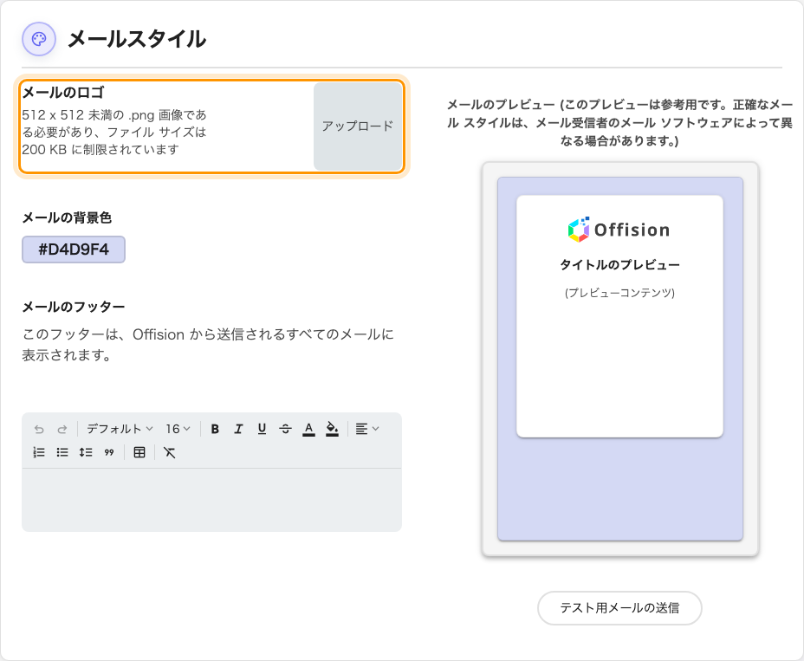
メールスタイルと、ロゴのアップロード。
正方形の切り抜き画面が開きますが、ルームパネルとは違い比率を変更できます。マークに
合う形にドラッグしてください。透過は切り抜き後も保持されるため、背景が透過のロゴは
白いタイルではなく指定した背景色の上に載ります。保存時は 256px の PNG になるため、
細い字のワードマークはアップロード前ではなく後に確認する価値があります。
これは会議室の外にあるパネルの画像とは別のものです。パネルのロゴは横長の 336×144 で、
パネル構成ごとに設定します。詳しくは
ルームパネルに会社のロゴを表示するを
ご覧ください。そちらにアップロード済みのロゴがここに反映されることはありません。

3. 背景色を選ぶ
メールの背景色は、メール本文のカードが載る帯の色です。現在の値が16進数で表示された
見本を選ぶとカラーピッカーが開きます。暗い受信トレイでも意図した見え方になるよう、
白いカードとの対比が十分な色を選んでください。カードそのものはどちらの場合も明るいままです。

4. フッターを書く
メールのフッターはリッチテキストで、下の説明のとおり Offision から送信される
すべてのメールに表示されます。会社の住所、配信停止の案内、「このメールには返信しないで
ください」といった一文にはふさわしく、特定の種類のメールにだけ関わる内容にはふさわしく
ありません。
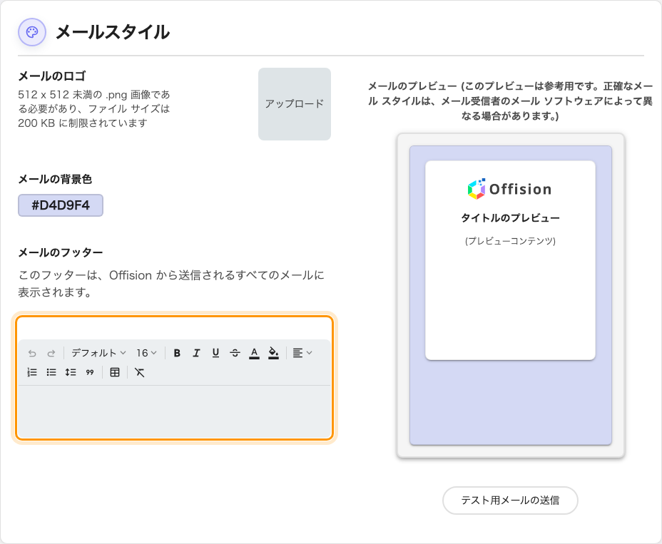
すべての Offision メールに表示されるフッター。
予約確認の本文など、特定の通知種別に属する文面は別の画面です。Offision のメール文面を変更するをご覧ください。

5. プレビューを確認し、自分宛てにテスト送信する
右側の列で入力しながらプレビューできます。その見出し自体が但し書きになっています。
正確なメールスタイルは、メール受信者のメールソフトウェアによって異なる場合があります。
色と切り抜きの確認には使えますが、最終確認にはなりません。
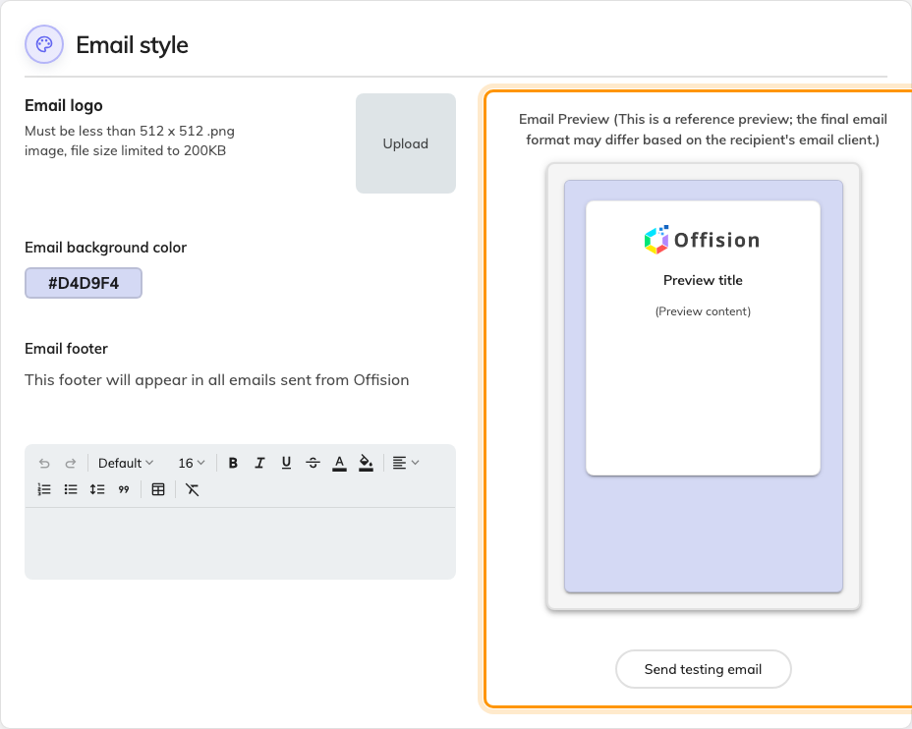
ライブプレビューと、その横のテスト送信ボタン。
テスト用メールの送信は、保存済みの内容ではなく画面上の内容で実際のメールを実際の
受信トレイに送ります。つまり本物のプレビューであり、保存前でも使えます。
プレビューが既にブランド化されて見える場合:
ロゴが未設定のとき、プレビューはシステムインターフェースの会社ロゴを流用します。
この状態の実際のメールでは代わりに Offision のロゴが使われるため、プレビューは完成して
見えても送信されるメールはそうではありません。見覚えのあるロゴが既に表示されていても、
ここで画像をアップロードしてください。

6. 保存する
変更するとページ下部に保存バーが表示されます。

7. 反映を確認する
通常の通知を発生させます。会議室を予約するか、来訪者を招待して、届いたメールを開いて
ください。ロゴ、背景色、フッターがすべて反映されているはずです。
テストは正しく見えたのに実際のメールがそうでない場合、ここに原因はありません。メール自体は
送信されているので、問題は誰が送っているかです。それは
自社のアドレスからメールを送信するをご覧ください。

